4. งานจราจร
เมื่อวันที่ 5 พ.ย.2566 เวลา 10.00 น. ชุดปฏิบัติการจราจรได้รับเชิญจากเทศบาลตำบลวังกะให้ไปเป็นวิทยากร “อบรมบรรยายให้ความรู้เกี่ยวกับความปลอดภัยทางถนน” ณ เทศบาลตำบลวังกะ
เมื่อวันที่ 20 พ.ย. 67 เวลา 09.00 น. มีประชาชนขอความช่วยเหลือเนื่องจาก รถยนต์น้ำมันหมดบริเวณจุดชมวิวเทศบาลตำบลวังกะ เจ้าหน้าที่ตำรวจจราจรจึงให้การช่วยเหลือโดยการ ไปซื้อน้ำมันมาให้ รถสามารถสตาร์ทติดเดินทางต่อไปได้ ตามโครงการ “สุภาพบุรุษจราจร ประชาชนสัญจรปลอดภัย”
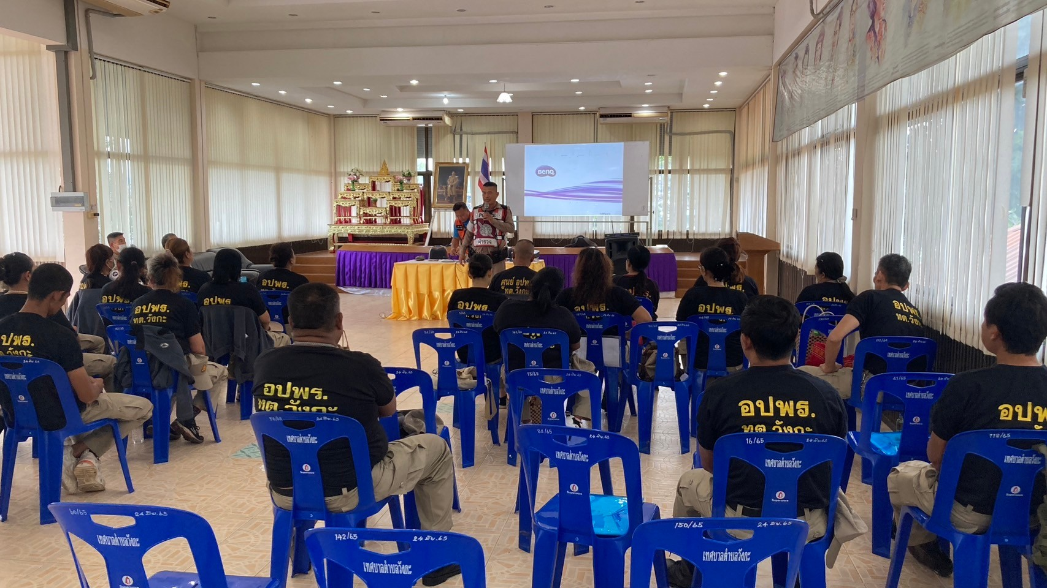

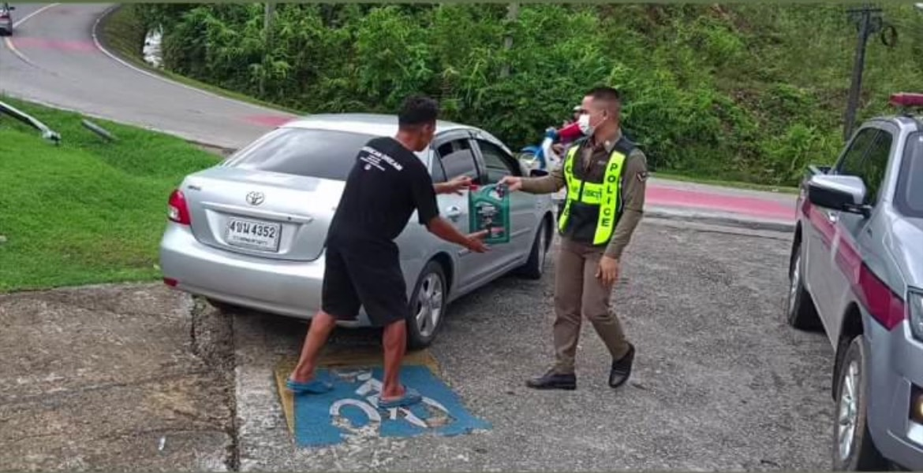

ช่วงวันที่ 1 พ.ย.2566 ถึง 30 พ.ย.2566 เจ้าหน้าที่ตำรวจจราจรได้มีการอำนวยความสะดวกด้านการจราจร และดูแลความปลอดภัยของประชาชน หน้าสถานศึกษาและจุดบริการต่าง ๆ จำนวน 246 ครั้ง
ช่วงวันที่ 1 พ.ย. 66 ถึง 30 พ.ย.2566 เจ้าหน้าที่ตำรวจจราจรได้มีการอำนวยความสะดวกด้านการจราจรและดูแลความปลอดภัยของประชาชนที่ข้ามถนนบริเวณหน้าโรงเรียนอนุบาลสังขละบุรี ในช่วงเวลาเร่งด่วน และมีปริมาณรถหนาแน่น จำนวน 32 ครั้ง
ผลการจับกุมคดีจราจร ช่วงวันที่ 1 พ.ย.2566 ถึง 30 พ.ย.2566 ไม่มีใบขับขี่ จำนวน 3 ราย ไม่สวมหมวกนิรภัย จำนวน 15 ราย
